2026年7月30日

この度は、ピースウィンズ・ジャパン（ＰＷＪ）の東北復興支援活動にご寄付を頂き、誠にありがとうございました。株式会社葉歩花庭様から頂いたご寄付は、宮城県南三陸町での下記のような漁業復興支援活動に大切に使わせて頂きます。

活動レポート
宮城県南三陸町をはじめとする三陸沿岸部の地域は、豊かな自然環境の中で育つ、日本有数のアワビ産地として知られており、多くの地域住民の家計を支える重要な収入源でした。
特に南三陸町のアワビは、昭和天皇に献上されたこともある由緒ある逸品です。
しかし、津波により地域は壊滅的な状況に陥り、アワビ漁で使う備品なども全て流されてしまいました。
PWJは2012年7月から南三陸町の歌津漁協・志津川漁協を通じてアワビ漁の備品支援を開始します。具体的には、箱メガネや先端がカギ状になった長い竹竿、舟を漕ぐためのオールなどを各漁協を通じ、漁師さんに提供します。今年の初冬には、震災後初となるアワビが収穫される予定です。地盤産業である、漁業を支援することで、雇用機会の確保と町全体の復興につなげていきます。
以上
この度の温かいご支援に改めて感謝申し上げます。
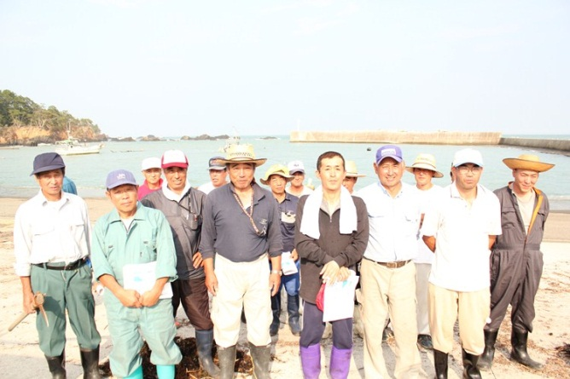

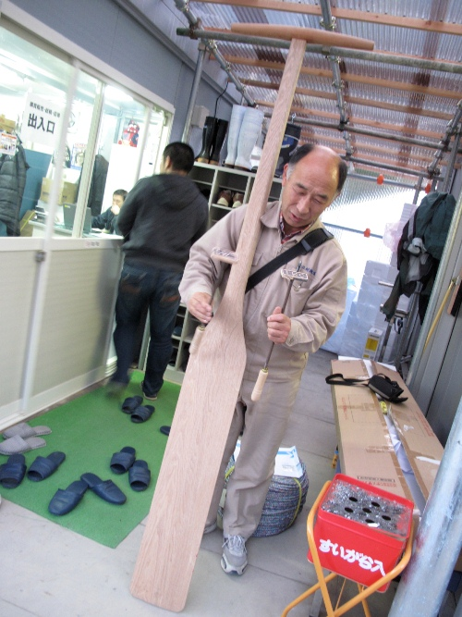
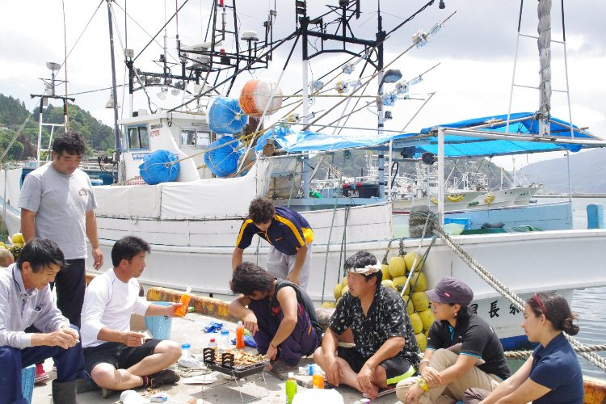

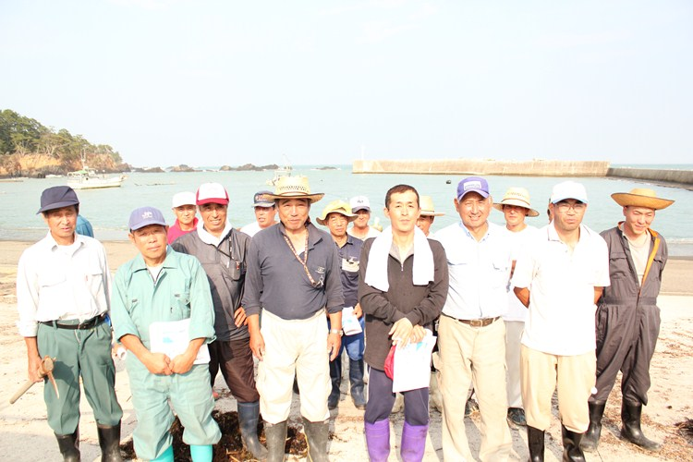
左上：ニーズのヒアリングをするＰＷＪスタッフ（右から２番目）
左下：南三陸町の漁師の皆様 右：提供する予定のオール

